**姚建法名教师成长营营员：蔡芬**

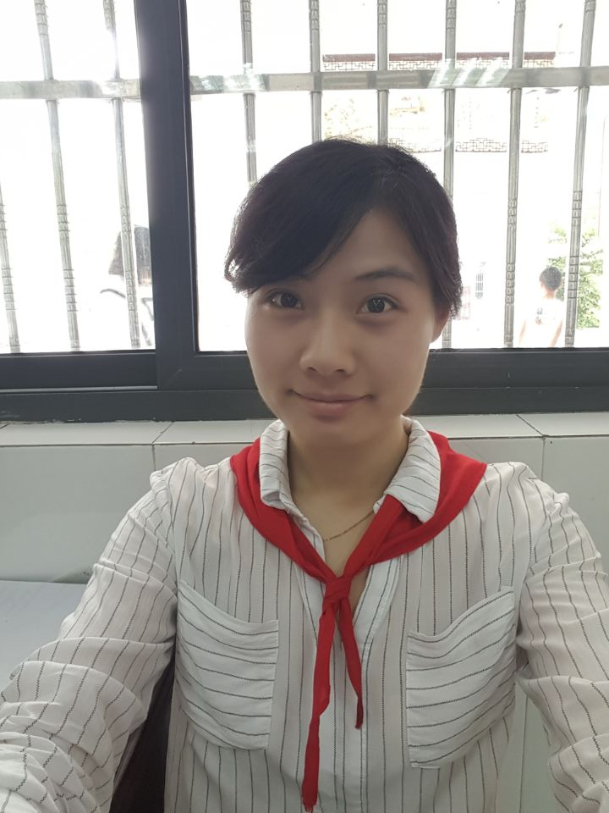

蔡芬，女，江苏常州人，中共党员，1990年3月生。毕业于湖南师范大学，本科学历。常州市教坛新秀，新北区骨干教师。现任常州市新北区龙虎塘第二实验小学课程教学中心副主任。

**教学追求：**在快乐中学习，在学习中收获，在收获中成长。

**主要事迹：**2014年进入龙虎塘实验小学担任数学老师并担任班主任，所带班级学生积极向上，成绩优秀。2018年担任六年级年级组长，所带六年级的整个团队教师氛围融洽，毕业典礼也是获得家长、老师和学生的一致好评。2019年起担任龙虎塘第二实验小学课程教学中心副主任。在专业发展上，多次承担区级和校级的公开课，获得一致好评。2016年获得区“骏马杯”一等奖，2017年获区基本功比赛一等奖，2017年被评为市教坛新秀，2018年获新北区骨干教师。